Женсовет УВД Юго-востока поздравил детей-сирот с Днем защиты детей

В Школе-интернате имени Ю.В. Никулина на Волгоградском проспекте состоялось праздничное мероприятие с участием полицейских.
1 июня страна отметила Международный день защиты детей. Традиционно в этот день руководство УВД по ЮВАО совместно с Женским советом поздравляют воспитанников «Школы циркового искусства имени Ю.В.Никулина». Большинство воспитанников школы - это дети, оставшиеся без попечения родителей, сироты. Интернат достаточно давно находится под шефством УВД по ЮВАО; поздравлять с важными датами и оказывать всевозможную помощь стало для Управления доброй традицией.
Поздравить «подопечных» с Днем защиты детей приехали представитель Женского совета майор внутренней службы Ирина Зайцева, начальник тыла УВД по ЮВАО ГУ МВД России по г.Москве полковник внутренней службы Равиль Шегабудинов, , руководители территориальных ОМВД по районам Выхино-Жулебино, Кузьминки, Некрасовка.
Ирина Зайцева от имени Женсовета и всего личного состава Управления поздравила детей с праздником, а также с окончанием учебного года, и пожелала ребятам добра, терпения и удач во всем. Она также выразила слова благодарности педагогическому коллективу и директору школы Игорю Акопянцу за нелегкий, но бесценный труд. Также руководители УВД по ЮВАО вручили Школе ценные подарки.
Воспитанники школы циркового искусства, в свою очередь, подарили гостям из УВД по ЮВАО незабываемое представление – детские цирковые номера. После торжественной части всех ожидало праздничное чаепитие и фотографирование.

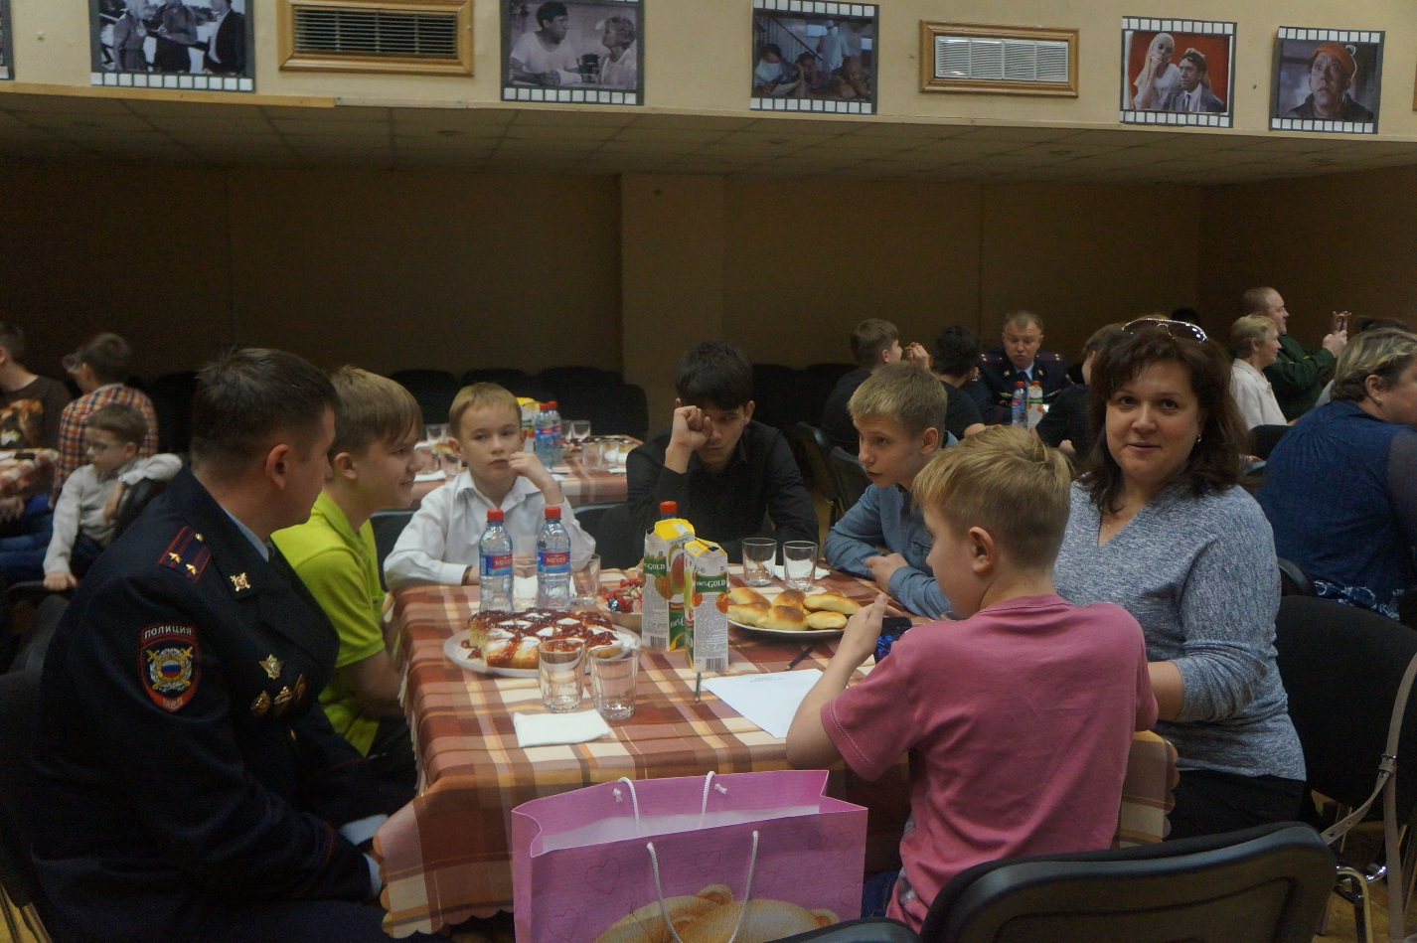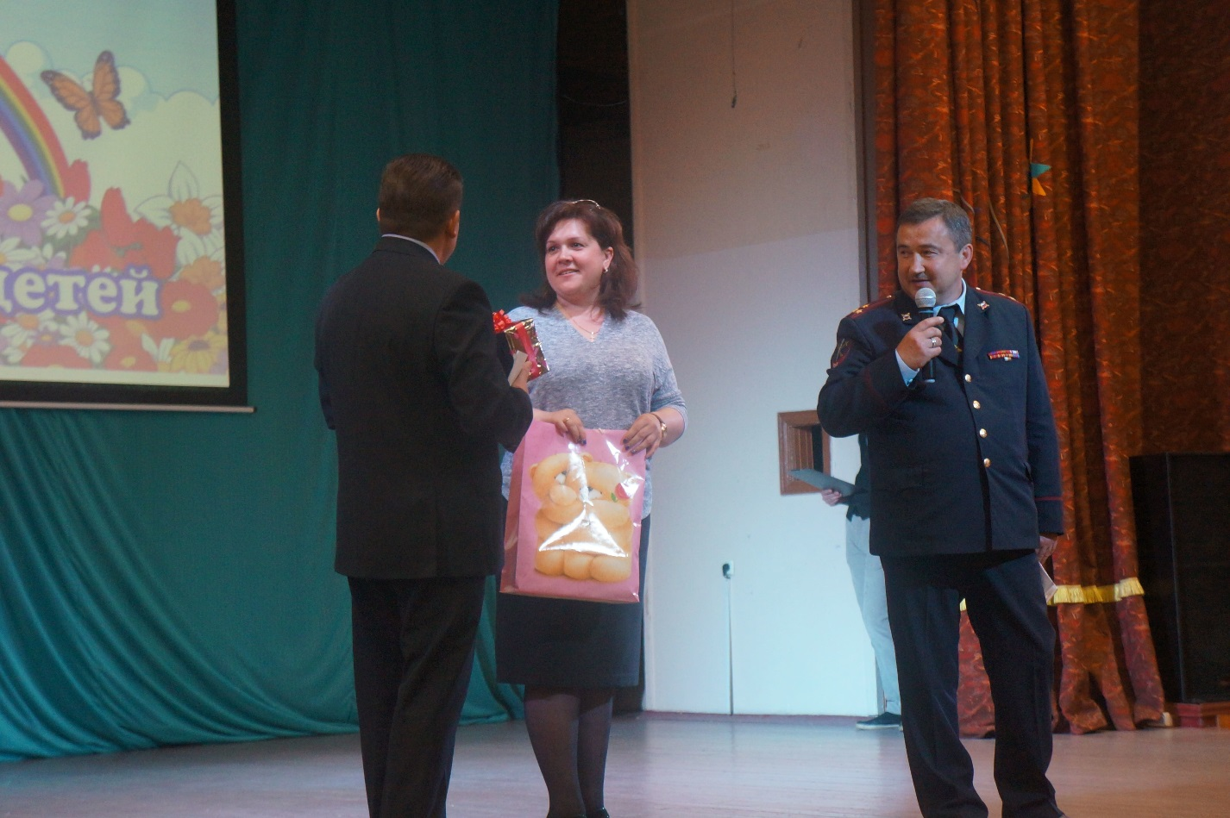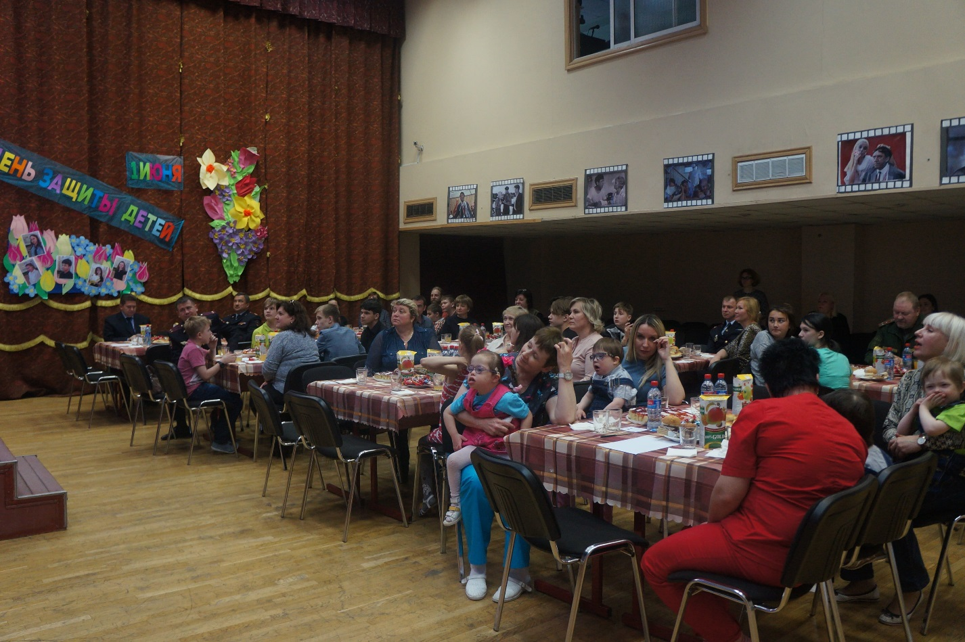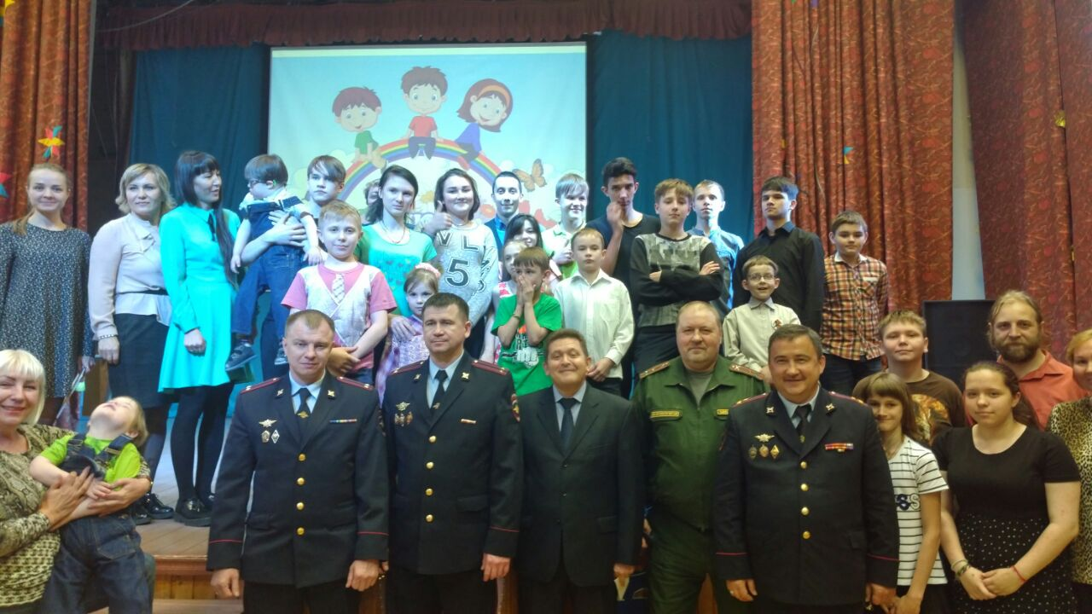
Пресс-служба УВД по ЮВАО ГУ МВД России по г. Москве
т/ф. 8(495) 709-18-18

